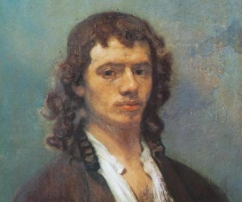
Johannes Vermeer
Né en 1632 Mort en 1675 Nationalité : hollandaise
Profession : peintre Mouvement artistique : peintre de genre

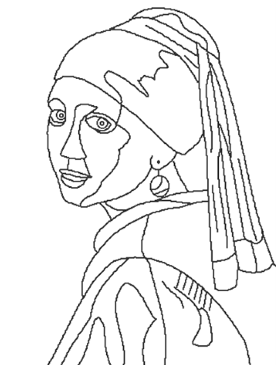  La jeune fille à la perle | Certains artistes hollandais aiment peindre des scènes d’intérieur, qu’on appelle aussi scènes de genre, montrant des personnages dans leur activité quotidienne.  C’est aussi la spécialité de Vermeer.  Il excelle dans la représentation d’une laitière, d’une dentellière, de femmes jouant de la musique, écrivant ou lisant des lettres... dont les gestes semblent suspendus comme par magie dans le temps ! | 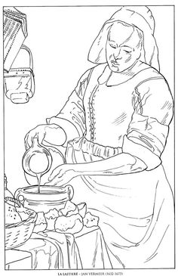  La laitière

Johannes Vermeer
Né en 1632 Mort en 1675 Nationalité : hollandaise
Profession : peintre Mouvement artistique : peintre de genre

La jeune fille à la perle | Certains artistes hollandais aiment peindre des scènes d’intérieur, qu’on appelle aussi scènes de genre, montrant des personnages dans leur activité quotidienne.  C’est aussi la spécialité de Vermeer.  Il excelle dans la représentation d’une laitière, d’une dentellière, de femmes jouant de la musique, écrivant ou lisant des lettres... dont les gestes semblent suspendus comme par magie dans le temps ! | La laitière

